

МІНІСТЕРСТВО ОСВІТИ І НАУКИ УКРАЇНИ

**Український державний університет науки і технологій**

Кафедра «Комп’ютерні інформаційні технології»

**Лабораторна робота №4**

**з дисципліни «Алгоритми та структури даних»**

**на тему: «Робота з шаблонами (generic java).»**

Виконав:

студент гр. ПЗ2011 Кулик С. В.

Прийняла:

Демидович І. М.

Дніпро, 2022

**Тема.** Робота з шаблонами (generic java).

**Мета.** Ознайомитися з поняттям узагальнення, варіантами його застосування. Отримати практичні навички роботи з колекціями як різновидом узагальнень.

**Завдання**

Виконайте моделювання ситуації, описаної в індивідуальному завданні, з використанням структур Java Collection Framework. Обґрунтуйте вибір структури даних, виконайте аналіз можливих альтернатив.

**Індивідуальне завдання**

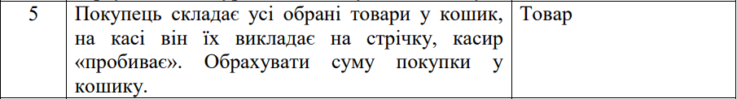

**Вибір та обгрунтування коллекції**

Для виконання завдання була вибрана структура данних черга. Адже при при викладенні товарів на стрічку касси, це нагадує чергу. Також для реалізації завдання можна було вибрати список, адже в ньому є можливість видаляти елементи з середини.

**Текст програми**

***Файл Product.java***

package com.company;  
  
public class Product  
{  
 private String name;  
 private int price;  
 private int quantity;  
  
 public Product(String name, int price, int quantity) {  
 this.name = name;  
 this.price = price;  
 this.quantity = quantity;  
 }  
  
 //getters and setters  
 public String getName() {  
 return name;  
 }  
  
 public void setName(String name) {  
 this.name = name;  
 }  
  
 public int getPrice() {  
 return price;  
 }  
  
 public void setPrice(int price) {  
 this.price = price;  
 }  
  
 public int getQuantity() {  
 return quantity;  
 }  
  
 public void setQuantity(int quantity) {  
 this.quantity = quantity;  
 }  
  
 //toString  
 @Override  
 public String toString() {  
 return "Name: " + name + ", Price: " + price + ", Quantity: " + quantity + '\n';  
 }  
}

***Файл main.java***

package com.company;  
import java.util.LinkedList;  
import java.util.Queue;  
import java.util.Scanner;  
public class Main {  
  
 public static void main(String[] args) {  
 Queue<Product> queue = new LinkedList<Product>();  
  
 while (true) {  
 System.out.println("Виберіть дію: ");  
 System.out.println("1. Додати продукт в чергу");  
 System.out.println("2. Видалити продукт з черги");  
 System.out.println("3. Вивести всі продукти в черзі");  
 System.out.println("4. Вивести ціну всіх продуктів в черзі");  
 System.out.println("5. Вихід");  
  
 int choice = Integer.parseInt(new Scanner(System.in).nextLine());  
 switch (choice) {  
 case 1:  
 System.out.println("Введіть назву продукту: ");  
 String name = new Scanner(System.in).nextLine();  
 System.out.println("Введіть ціну продукту: ");  
 int price = Integer.parseInt(new Scanner(System.in).nextLine());  
 System.out.println("Введіть кількість продукту: ");  
 int quantity = Integer.parseInt(new Scanner(System.in).nextLine());  
 Product product = new Product(name, price, quantity);  
 queue.add(product);  
 break;  
 case 2:  
 if (queue.isEmpty()) {  
 System.out.println("Черга пуста");  
 break;  
 }  
 queue.remove();  
 break;  
 case 3:  
 System.out.println(queue);  
 break;  
 case 4:  
 int sumPrice = 0;  
 for (Product product1 : queue) {  
 sumPrice += product1.getPrice() * product1.getQuantity();  
 }  
 System.out.println("Сума продуктів " + sumPrice);  
 break;  
 case 5:  
 System.exit(0);  
 default:  
 System.out.println("Введіть коректне значення");  
 break;  
 }  
 }  
 }  
}

**Скріншоти**

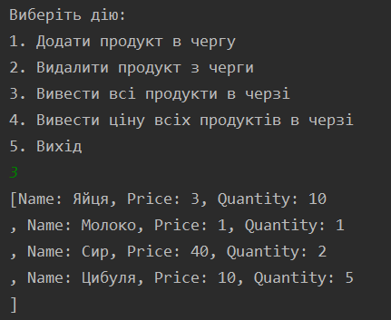

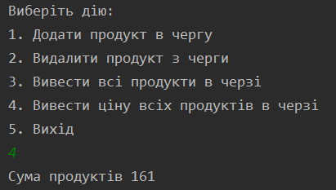

**Висновок**

Під час виконання лабораторної роботи, працював з Java Collection Framework. Для реалізації завдання використовував чергу, хоча, можливо список міг бути доречнішим в даному випадку, адже є можливість видаляти об’єкти з будь якого місця в списку.